Životný cyklus vývoja softvéru (systému)
[Software (System) Development Life Cycle – SDLC]

- súhrn činností, spojených s vytváraním softvérového produktu, jeho prevádzkou a údržbou

- Základné fázy (opakujú sa)
  - (Zadanie)
  - Analýza (analysis)
    - formulovanie požiadaviek na systém (cieľ, funkčnosť, dizajn, náväznosti na iné systémy, integrácia s inými systémami atd.),
  - Návrh (design)
    - Vytvorenie konceptuálneho modelu (zachytenie skutočností v rámci modelu)
    - Vytvorenie implementačného modelu (konkrétny návrh implementácie)
  - Implementácia (implementation) ( + testovanie, + zavedenie )
    - Vývoj softvéru
    - Inštalácia
    - Záťažové testy
    - Skúšobná prevádzka
  - Prevádzka a údržba (maintenance)
    - Prevádzka systému
    - Testovanie
    - Správa verzií
    - Zisťovanie a odstraňovanie nedostatkov
    - Modifikácia (riešenie problémov, rozširovanie funkcionality, zlepšenie vlastností)
    - Evidencia nových požiadaviek
  - (Ukončenie života softvéru)

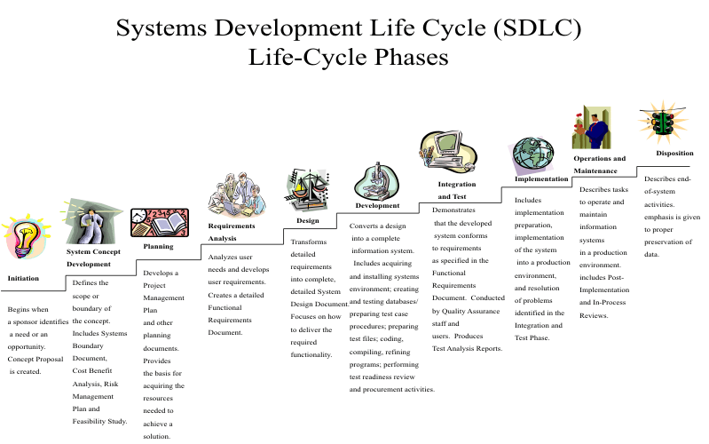

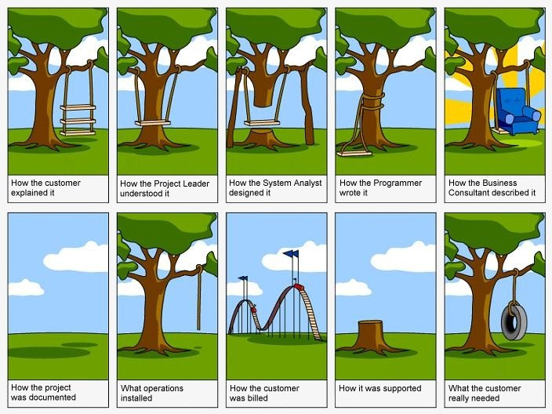

Brian Henderson-Sellers. Julian M. Edwards: The Object-Oriented Systems Life Cycle, Communications of ACM, Vol. 33, No. 9, September 1990.
a) Tri základné fázy b) Detailné kroky  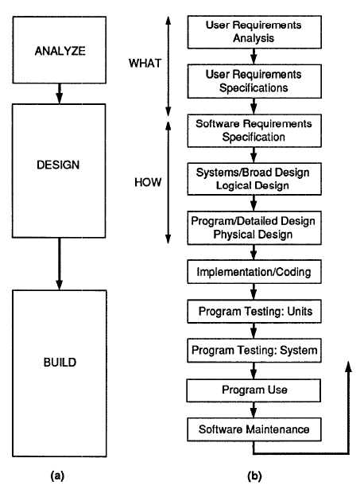 | Analýza požiadaviek používateľa  Špecifikácia užívateľských požiadaviek  Špecifikácia softvérových požiadaviek  Logický návrh  Fyzický návrh  Implementácia / Kódovanie  Testovanie jednotiek  Testovanie systému  Používanie programu  Údržba softvéru

Metodika realizácie jednotlivých etáp [Řepa, V. Analýza a návrh informačních systémů. Ekopress, Praha 1999, ISBN: 80-86119-13-0. str. 17-19]
- Cieľ etapy (dôvod uskutočnenia etapy, očakávaný výsledok),
- Účel a obsah etapy (rola etapy v celom vývoji systému),
- Predpokladaný začiatok etapy,
- kritéria ukončenia etapy (kedy je možné prehlásiť etapu za ukončenú),
- kľúčové dokumenty etapy (zoznam dokumentov, vyprodukovaných alebo upravených v danej etape, ktoré musia byť schválené vedením projektu),
- kritické faktory etapy (na čo je treba v etape dávať najväčší pozor, faktory, ktoré môžu spôsobiť problémy pri vývoji),
- činnosti etapy (zoznam a popis činností, ktoré sa v etape vykonávajú),
- náväznosti činností v etapa (graficky vyjadrená náväznosť a súbežnosť vykonávania jednotlivých činností etapy).

- Zmeny je potrebné realizovať rovnakým spôsobom, ako bol produkt vyvíjaný (ak je to možné)
- Všetky etapy vývoja majú byť dokumentované. Dokumentácia by mala byť vždy aktuálna. Mala by (v písomnej podobe) obsahovať:
  - Návrh systému
  - Programové požiadavky
  - Zdrojové kódy
    - Závislosti medzi modulmi
  - Správanie sa systému
  - Históriu testov

Model životného cyklu softvéru
- popisuje fázy SLC a poradie, v akom sa vykonávajú

Základné modely SLC

- Všeobecný model (General Life Cycle Model). Fázy:
  - Požiadavky (Requirements) – kto bude využívať systém, ako ho bude využívať, ktoré vstupné dáta vyžaduje systém, aké dáta sú výstupom, …
  - Dizajn (Design) – detailný popis ako systém bude pracovať, návrh architektúry systému (hardvér, softvér, komunikácia, UML modely)
  - Implementácia (Implementation) – vytváranie programového kódu, môže sa prekrývať s dizajnom i testovaním, niektoré nástroje pre dizajn produkujú kód
  - Testovanie (Testing) – overuje sa, či implementácia zodpovedá požiadavkám (testy jednotiek, komponentov, celého systému)
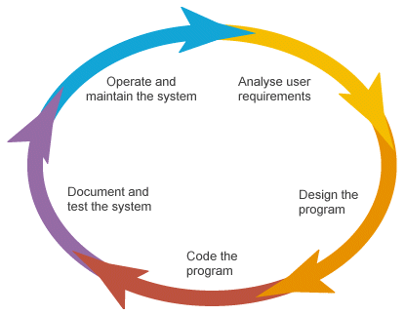
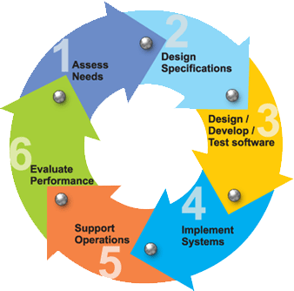

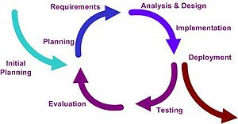
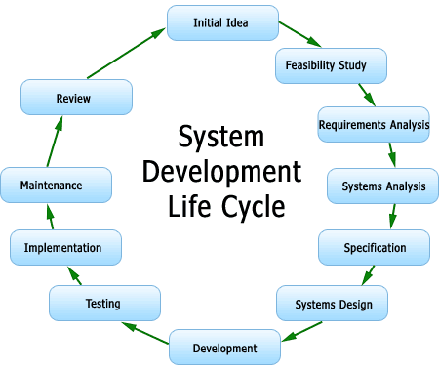

Variácie všeobecného modelu

- Vodopádový model (Waterfall Model)
  - klasický LC model (lineárny sekvenčný model)
  - každá fáza musí byť ukončená skôr, ako začne nasledovná fáza
  - na konci každej fázy sa overuje, či projekt postupuje správnou cestou
  - fázy sa vo všeobecnosti neprekrývajú
  - Výhody – jednoduchý, ľahko sa riadi, jednotlivé fázy sa realizujú iba raz, použiteľný pre menšie projekty s jasnými požiadavkami
  - Nevýhody – zmena požiadaviek počas cyklu môže spôsobiť haváriu projektu, použiteľný softvér sa vytvára až na záver cyklu, veľké riziko a neurčitosť, nevhodný pre OO projekty, nevhodný pre dlhé a pokračujúce projekty, nevhodný v prípade, že hrozí riziko zmeny požiadaviek

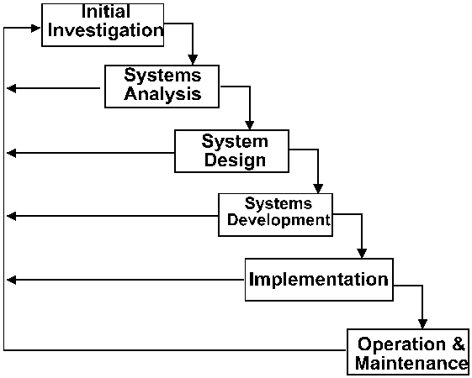

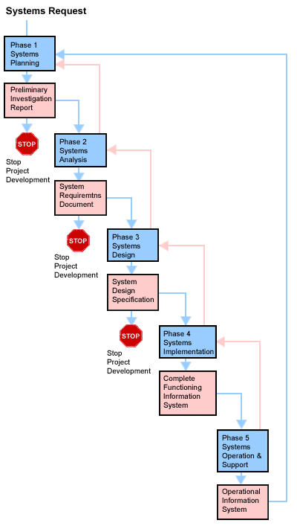
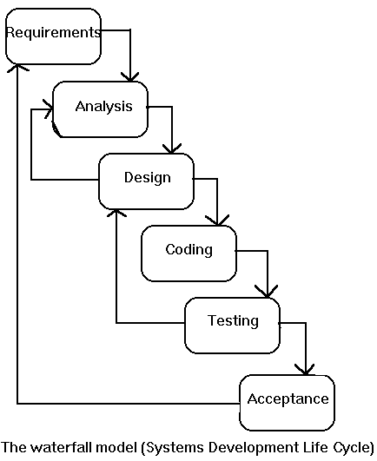

- Fontánový model OO SLC (Henderson-Sellers, Edwards):
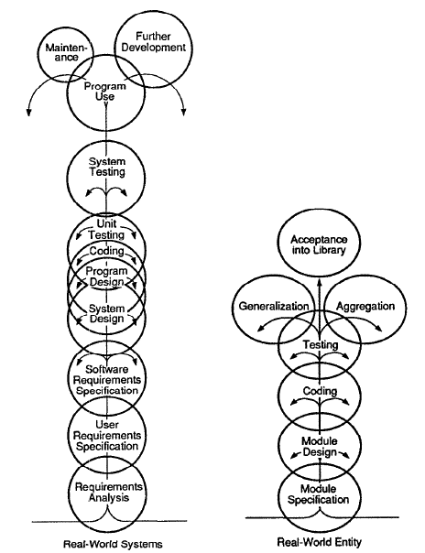

“vodopád” sa implementuje viackrát, každá iterácia sa venuje konkrétnej podmnožine funkcionality.

Umožňuje dodatočné pridávanie zdrojov v neskorších iteráciách.

Spájanie a prekrývanie aktivít je zobrazené prekrývajúcimi sa kruhmi.

Nižšie požiadavky na údržbu sú zobrazené menším kruhom.

Menej podrobný model obsahuje jednotlivé činnosti podrobného modelu:

Špecifikácia (1)

Dizajn (2, 3, 4)

Kódovanie a testovanie (5)

Generalizácia a agregácia (6)

Možná iterácia (7),

- V-model (V-Shaped Model)
  - Sekvenčný model
  - Každá fáza musí byť ukončená pred začiatkom novej fázy
  - Dôraz je na testovaní – testovacie procedúry sú vytvárané pred fázou kódovania, s cieľom získať funkcionalitu, formulovanú v požiadavkách
  - Po ukončení kódovania pokračuje realizáciou vopred plánovaných testov
  - Výhody – jednoduchý, vyššia pravdepodobnosť úspešného ukončenia oproti vodopádovému modelu, zásluhou vopred definovaných testov, vhodný pre menšie, ľahko pochopiteľné projekty
  - Nevýhody – nepružný, nevhodný na dodatočné rozšírenie, softvér sa vytvára až vo fáze implementácie, nemožnosť riešiť problémy, odhalené počas testovania

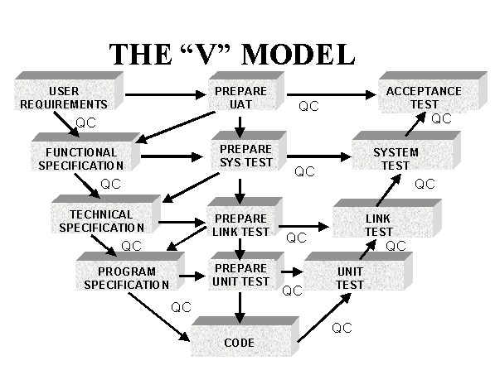
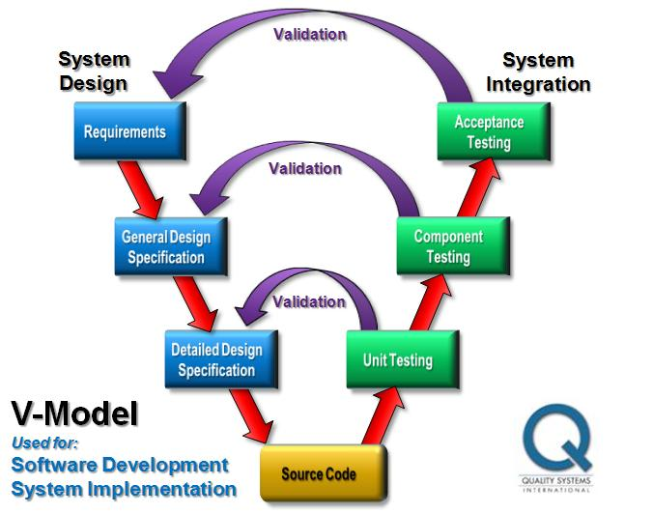
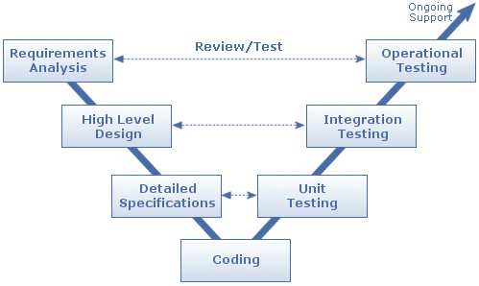

- Inkrementálny model (Incremental Model )
  - Modifikácia vodopádového modelu
  - Vodopádový model sa aplikuje na menšie časti projektu
  - Každá iterácia má svoje fázy (požiadavky, dizajn, implementácia, testovanie)
  - Prvá funkčná verzia softvéru sa získa už počas prvej iterácie
  - Výhody – rýchle a skoré generovanie verzií funkčného softvéru, pružnejší – možnosť modifikovať požiadavky, jednoduchšie testovanie, jednoduchšie riadenie rizika (identifikuje sa počas iterácií), každá iterácia predstavuje ucelenú časť vývoja
  - Nevýhody – jednotlivé fázy iterácie sú málo pružné, nemôžu sa prekrývať, problémy s architektúrou – niektoré požiadavky sa môžu objaviť až na konci LC

- Špirálový model (Spiral Model)
  - Podobný inkrementálnemu modelu, dôraz sa kladie na analýzu rizík. Fázy:
    - Plánovanie
    - Analýza rizika
    - Konštrukcia (Enginnering)
    - Vyhodnotenie (Evaluation)
  - Jednotlivé fázy sa v iteráciách (v špirále) opakujú, v každej iterácii je na konci fázy Analýzy rizika vytváraný prototyp, ktorý je realizovaný v etape konštrukcie, pred začiatkom novej špirály sa vyhodnotí aktuálny stav projektu
  - Výhody – analýza rizika, vhodný pre dlhé projekty a projekty s riskantným cieľom, funkčný softvér sa vytvára už v počiatočných iteráciách
  - Nevýhody – nákladný, analýza rizika vyžaduje špecifickú expertízu, nevhodný pre malé projekty
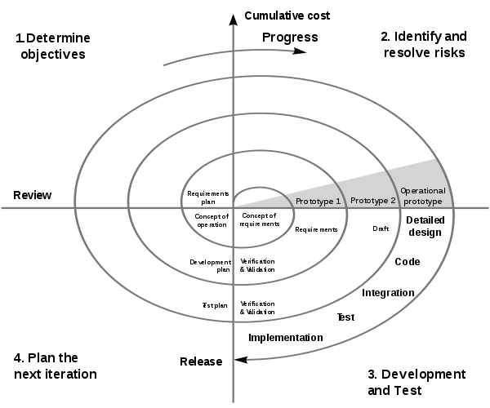

Zdroje

http://www.przeprowadzki-zagraniczne.info/przeprowadzka//w/cs/Metodologie_v%C3%BDvoje_softwaru

http://wapedia.mobi/cs/Metodika_v%C3%BDvoje_softwaru
"The Software Life Cycle Model" 123HelpMe.com. 26Apr2011, <http://www.123HelpMe.com/view.asp?id=159450>.
http://referaty-seminarky.sk/prehzad-case-systemov-pre-fazu-spravy-a-udrzby-programovych-systemov/
http://cs.wikipedia.org/wiki/%C5%BDivotn%C3%AD_cyklus_informa%C4%8Dn%C3%ADho_syst%C3%A9mu

http://cs.wikipedia.org/wiki/Metodologie_v%C3%BDvoje_softwaru
http://delivery.acm.org/10.1145/90000/84529/p142-henderson-sellers.pdf?key1=84529&key2=3952733031&coll=DL&dl=ACM&ip=158.193.128.195&CFID=19000732&CFTOKEN=63507173
(Authors: Brian Henderson-Sellers Univ. of New South Wales, Kensington, N.S.W., Australia, Julian M. Edwards Univ. of New South Wales, Kensington, N.S.W., Australia: The object-oriented systems life cycle (OO SLC)

http://codebetter.com/raymondlewallen/2005/07/13/software-development-life-cycle-models/

